

**QUALIDADE DE SOFTWARE**

Lissandra Anderson

Análise de Qualidade da Caneta BIC Cristal

Canoas - RS

2022

# RESUMO

Análise de Qualidade da Caneta Bic Cristal.

Analisaremos todos as referências físicas, sua utilidade e demais atributos analisados.

O entendimento da dinâmica da Legislação e da estrutura funcional que visa a adaptação da Caneta a diversas localizações e que previne riscos aos seus usuários.

O contínuo aprimoramento para que a Caneta BIC Cristal tenha sua usabilidade preservada com eficiência de seu uso prolongado.

# SUMÁRIO

1. RESUMO 2

2. SUMÁRIO 3

3. INTRODUÇÃO 4

4. O PROJETO 5

4.1 Detalhes do produto ou serviço 5

4.2 Tabela de Análise 5

4.3 Relatório 7

4.4 Evidências 8

4.5 Onde encontrar 9

5. CONCLUSÃO ............9

6. REFERÊNCIAS BIBLIOGRÁFICAS 10

# INTRODUÇÃO

A utilização de uma Caneta pode ser um ato democrático, pois ela está nos diversos tipos de mãos e com uma infinidade de assuntos.

Por ser um objeto hábil e desempenhar de forma objetiva sua ação, pode ser classificado como de grande utilidade para a Humanidade.

A Caneta a ser analisada é da Marca BIC, ponta fina, que varia nas cores, preta, azul e vermelha, no modelo tradicional.

O entendimento da estrutura, a usabilidade, durabilidade e valor de mercado serão analisados

O nome da Marca é inspirado no seu inventor: o francês Michael Bich, que deu início as suas atividades em 1940, na cidade de Clichy.

O primeiro modelo da Bic Cristal do lançado em 1950, sendo uma adaptação da caneta esferográfica pelo húngaro Lászlo Biró.

Chegou ao Brasil no ano de 1956, com a primeira fábrica brasileira inaugurada em 1960, em São Paulo.

# O PROJETO

## Detalhes do produto ou serviço

|  |  |
| --- | --- |
| **Nome do produto ou serviço:** | **Caneta Esferográfica Ponta Fina** |
| **Fabricante:** | **BIC** |
| **Tempo de uso:** | Seis meses |
| **Outros detalhes relevantes sobre o produto:** | Caneta Esferográfica Bic Cristal |

## Tabela de Análise

|  |  |  |
| --- | --- | --- |
| **Característica** | **Sua percepção** | **Referência da evidência [caso tenha]** |
| **Usabilidade:** | Fácil utilização, com manejo entre os dedos, possibilitando diversas formas de ser sustentada para a escrita. Facilitando a acessibilidade de seu uso para grande parcela de diversidade de usuários. Como canhotos e pessoas com necessidades especiais.  Seu corpo em hexagonal dá firmeza a escrita e evita deslizamentos sobre superfícies. | Leve, tamanho projetado para diversas fases de crescimento e de tamanho das mãos dos usuários. |
| **Matéria prima:** | P[oliestireno](https://pt.wikipedia.org/wiki/Poliestireno) – (corpo), de [polipropileno](https://pt.wikipedia.org/wiki/Polipropileno) – (tampa), de [carboneto de tungstênio](https://pt.wikipedia.org/wiki/Carbeto_de_tungst%C3%AAnio) (esfera) e de bronze/prata niquelada (ponta)  Materiais da caneta e das embalagens são recicláveis e reutilizáveis. |  |
| **Performance:** | Escrita macia, precisa e delicada.  Tinta de alta qualidade que seca com rapidez, evitando borrões na escrita.  Sua durabilidade é de dois quilômetros de escrita.  Descartável após o término da tinta. |  |
| **Design:** | 15 cm de comprimento.  8 mm de Largura do corpo.  Esfera de Ponta fina 0,8 mm  Largura de linha 0,3 mm  Corpo hexagonal para não escorregar durante a escrita.  Transparência no corpo da caneta.  Corpo com Orifício com a finalidade de evitar vazamentos, devido a possibilidade de mudanças de pressão atmosférica em seu uso.  Tampa Ventilada conforme norma do ISO 11540 – 2014 Redução de risco de asfixia em crianças.  Tampa possui forma de clips que permite que a caneta seja fixada em papéis e inclusive no vestuário do usuário. |  |
| **Variedades de cores:** | Preta, Azul, Vermelha |  |

## Relatório

Item de uso contínuo.

Utilizado por todas as pessoas que desenvolvem atividades profissionais, educacionais e inclusive recreativas nas mais dinâmicas formas.

Traçado delicado com precisão.

Necessita de observação em relação ao seu estado de repouso, sendo que a utilização da tampa no armazenamento estende a sua durabilidade.

Em casos de quebra, pode haver danos na esfera de escrita, causando falhas na precisão do traçado.

Manter ela com a ponta pra cima enquanto não está sendo utilizada pode retardar o início da escrita quando for utilizada.

No caso da Caneta Bic Cristal o tubo interno onde atinta está armazenada é de cor laranja, o que evita a percepção visual da quantidade de tinta restante.

No ato da compra se verifica que há disponibilidade de compra unitária e em kits que podem ser de cor única ou com as cores disponíveis da categoria.

O valor da unidade é acessível, variando conforme estabelecimento de venda. No momento o valor gira aproximadamente de R$ 3,00 a R$ 8,00 a unidade.

Constatou-se que pelo tipo de utilização, normalmente há a disponibilidade de mais de uma unidade conforme a demanda.

## Evidências

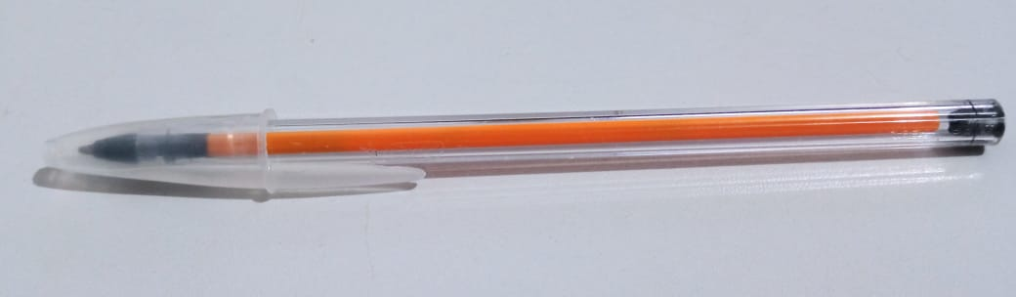

Imagem 1 – Caneta Bic Cristal Preta – Corpo hexagonal esculpido em plástico, não rola na mesa e escreve com controle e conforto.

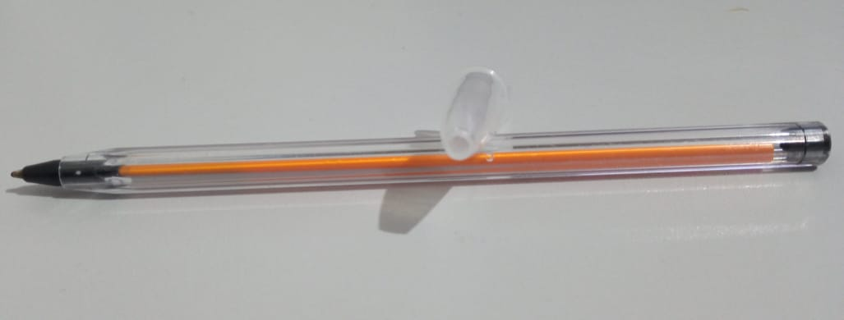

Imagem 2 – Tampa ventilada, conforme ISO 11540 – 2014, para evitar sufocamento de crianças.

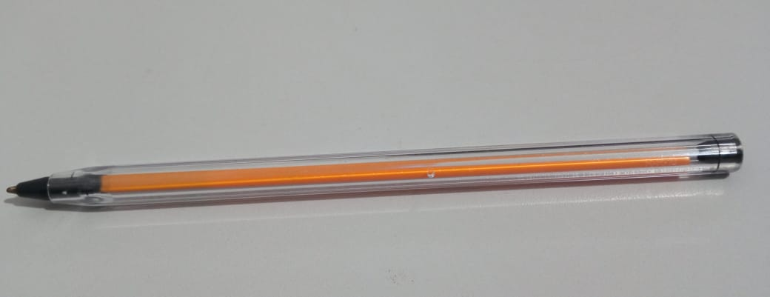

Imagem 3 – Orifício no corpo da Caneta- Ante Vazamento, facilitando a sua utilização em mudanças de altitudes.

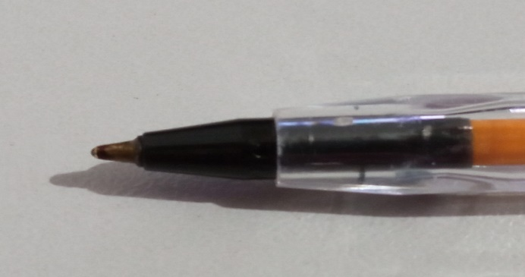

Imagem 4 – Esfera de [carboneto de tungstênio](https://pt.wikipedia.org/wiki/Carbeto_de_tungst%C3%AAnio) e Ponta de bronze/prata niquelada.

## Onde encontrar

As Canetas Big Cristal são encontradas em papelarias, lojas de departamentos e demais estabelecimentos que trabalham com materiais de escolares e de escritório.

# CONCLUSÃO

Por ser um objeto que tem por função, entre tantas outras, dar extensão a identidade, expandir ideias e expressar necessidades, foi muito gratificante buscar referências sobre algo tão simples e que participa da vida de milhares de pessoas.

O entendimento que o designe prevê que a sua funcionalidade seja adequada as necessidade do usuário e que rompa inclusive as dificuldades geográficas e das Leis da Física, me fez refletir sobre a importância do aprimoramento constante do produto.

Outro item interessante é a preocupação do ISO com os riscos pelo manuseio da caneta no dia-a-dia.

Eis um objeto que reflete a busca de bem-estar de forma prática e dinâmica de cumprir sua função e proporcionar o melhor desempenho.

# REFERÊNCIAS BIBLIOGRÁFICAS

BADÔ, Fernando. Para que serve o buraquinho na caneta esferográfica? [www.super.abril.com](http://www.super.abril.com), Publicado em 18 de Abril de 2011, atualizado em 04 de Julho de 2018. Disponível em: <https://super.abril.com.br/mundo-estranho/para-que-serve-o-buraquinho-na-caneta-esferografica/>. Acesso em: 24 de Agosto de 2022.

BIC CRISTAL. Wikipédia, A enciclopédia Livre. Editada dia 12 de Janeiro de 2020. <https://pt.wikipedia.org/wiki/Bic_Cristal>. Acesso em 24 de Agosto de 2022.

RIBEIRO, Fabrízia. Você sabe para que serve aquele furinho na lateral da Caneta BIC? [www.megacurioso.com.br](http://www.megacurioso.com.br). Publicado em 20 de Fevereiro de 2014, atualizado em 26 de Agosto de 2019. <https://www.megacurioso.com.br/papo-de-bar/42142-voce-sabe-para-que-serve-aquele-furinho-lateral-da-caneta-bic-.htm> . Acesso em 24 de Agosto de 2022.

ISO 11540:2014. Aenor Confía. 2021. https://tienda-aenor-com.translate.goog/norma-iso-11540-2014-056728?_x_tr_sl=es&_x_tr_tl=pt&_x_tr_hl=pt-BR&_x_tr_pto=sc. Acesso em 24 de Agosto de 2022.

BISNAGA, Carlos. Furinho no Meio da Caneta Bic Cristal. Segredos do Mundo. 2021. <https://segredosdomundo.r7.com/furinho-no-meio-da-caneta-bic/> Acesso em 24 de Agosto de 2022.

CAPELHUCHNIK, Laura. Caneta Bic Cristal. Gama. Publicado em 09 de Fevereiro de 2021. <https://gamarevista.uol.com.br/estilo-de-vida/objeto-de-analise/caneta-bic-cristal/> . Acesso em 24 de Agosto de 2022

BIC passa a usar plástico de origem renovável e reutilizáveis. EM Embalagem Marcas. Publicada em 13 de Novembro de 2020. <https://embalagemmarca.com.br/2020/11/bic-passa-a-usar-plastico-de-origem-renovavel-e-embalagens-reciclaveis-e-reutilizaveis/> Acesso em 24 de Agosto de 2022.